Instructivo de Uso

Procesos de Atención al Usuario

Proceso de Baja del Vehículo

Versión 1.00.00
Septiembre de 2014

TABLA DE CONTENIDO
1. CONTROL DEL DOCUMENTO.- 3
2. INTRODUCCIÓN.- 4
1.1. ¿Para qué sirve el proceso? 4
1.2. Etapas del proceso 4
1.3. Diagrama de Proceso. 5
3. USO DEL PROCESO.- 6
3.1. Inicio 6
3.2. Solicitud del Servicio 7
3.3. Pago de Tasa 9
3.4. Verificación de Pago 11
3.1. Registro en ANT 11
3.2. Entrega del Informe y Certificado 12
4. MENSAJES Y ERRORES DEL PROCESO.- 14
5. GLOSARIO DE TÉRMINOS.- 15

CONTROL DEL DOCUMENTO.-

Versión | Fecha | Autor | Observación
1.00.00 | 09-09-2014 | Ing. Joel Macías | Documentación del proceso

INTRODUCCIÓN.-
El presente documento tiene como objetivo detallar el correcto uso del proceso de baja de vehículo.

¿Para qué sirve el proceso?
El proceso sirve para gestionar los trámites de baja de vehículo. El trámite está dirigido a todas las personas que sean propietarios de vehículos.
Trámite que deben realizar los propietarios de vehículos automotores, motocicletas o remolques, etc. para dar de baja su unidad en la base de datos unificada de la ANT, por uno de los siguientes motivos:
- BAJA POR EXCEDER LA VIDA ÚTIL DEL VEHÍCULO
- BAJA POR REPOSICIÓN DE VEHÍCULO
- BAJA VOLUNTARIA DE MOTOCICLETA
- BAJA VOLUNTARIA DE VEHÍCULO
Los requisitos del trámite son:
- MATRICULA DEL VEHICULO
- LICENCIA DE CONDUCIR PROFESIONAL
- RESOLUCIÓN CON EL OFICIO DEL DIRECTOR EJECUTIVO
- CERTIFICADO SER SOCIO FIRMADO POR: GERENTE Y PRESIDENTE COOP. O CERTIFICADO SUPER. DE COMPAÑÍAS
El resultado del trámite es la emisión del comprobante de baja del vehículo.

Etapas del proceso
El proceso baja de vehículo para su mejor comprensión y uso se ha divido en las siguientes etapas:
- Inicio.- El trámite inicia desde oficina de SGS a través de la aplicación KIOSKO.
- Solicitud del Servicio.- Verificación de los documentos que identifique al vehículo y su constitución física.
- Pago de Tasa.- Generación de la orden de pago.
- Verificación de Pago.- Etapa automática donde el sistema verifica.
- Registro en ANT.- Etapa donde se registra la TRX de inactivación del vehículo.
- Entrega de Certificado de Baja.-Etapa donde se registra la inactivación del servicio en la base de la ATM.

Diagrama de Proceso.
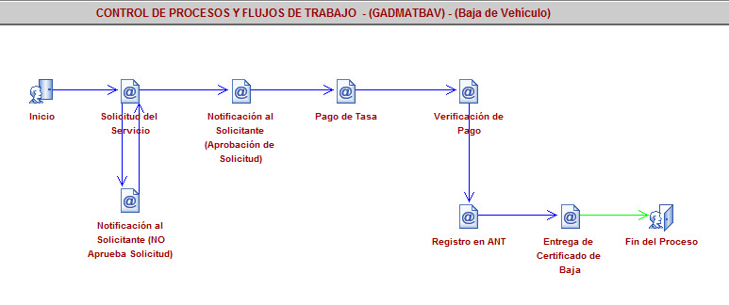
Fig. 1. Diagrama del proceso.

USO DEL PROCESO.-

Inicio
El trámite de baja de vehículo inicia solicitando un turno en la oficina de atención al cliente de la SGS, Es requerida la placa del vehículo: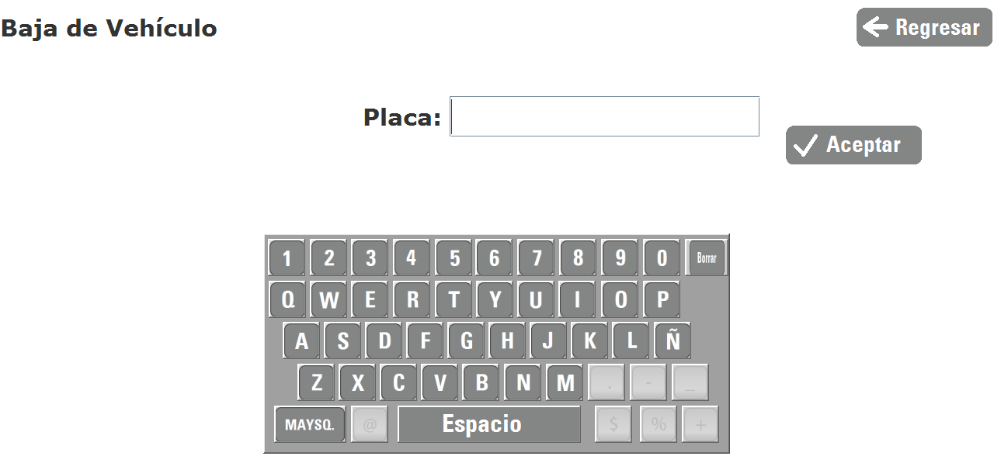
Fig. 2. Toma de turno.

Turno de Servicio
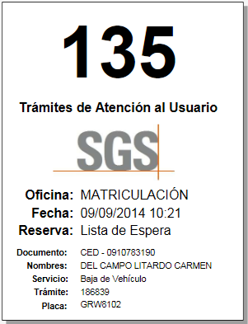
Fig. 3. Impresión del turno.

Solicitud del Servicio
En esta etapa el usuario debe realizar la verificación de los documentos que identifique al vehículo y su constitución física.
Datos Solicitud.- En grupo del datos el usuario debe indicar el motivo de la solicitud, y adjuntar los requisitos del trámite.
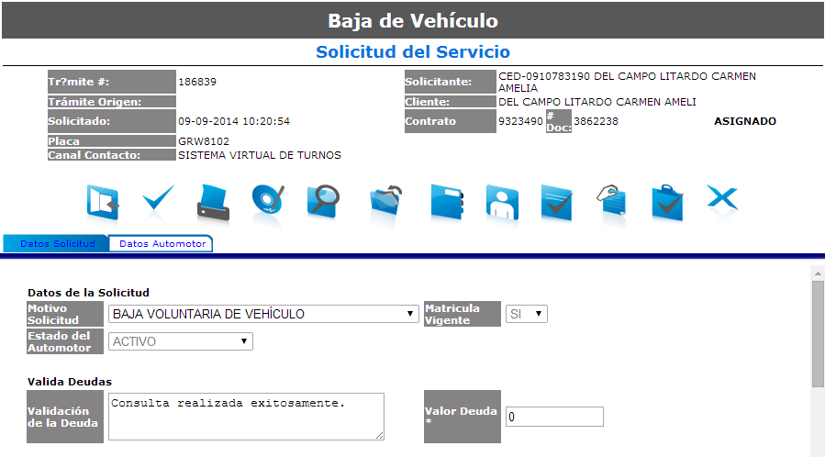
Fig. 4. Etapa de Solicitud.
Datos Automotor.- Presenta los datos característico del vehículo, el usuario debe validar los datos del vehículo contralo los datos de la matrícula.
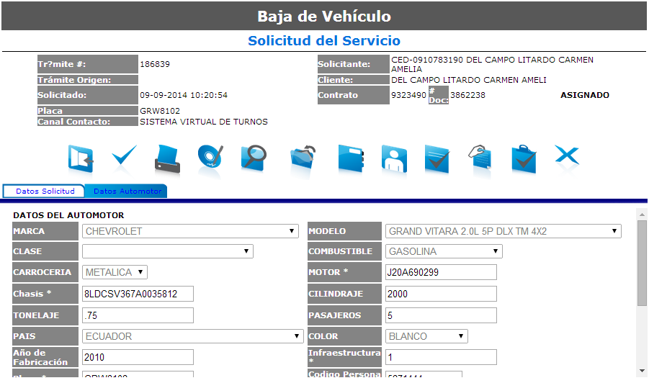
Fig. 5. Datos del automotor
Documentación Requerida.
Para adjuntar al trámite la documentación requerida deberá seguir los siguientes pasos:
1.- Clic sobre el botón de adjuntar documento.
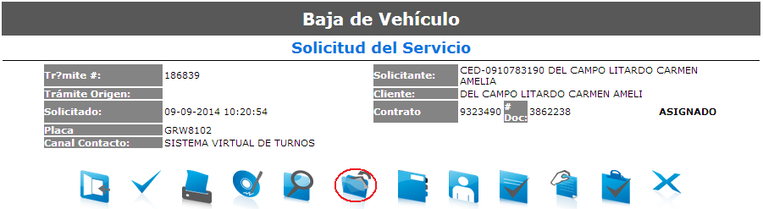
Fig. 6. Botón de documentos adjunto
2.- El sistema presenta la lista de documento a adjuntar, y a continuación clic en el botón de ajuntar.
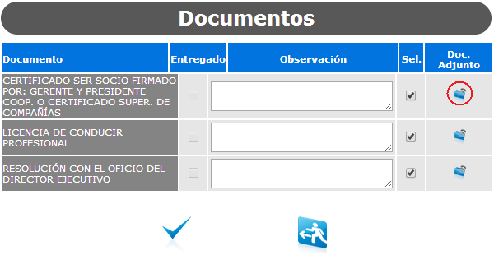
Fig. 7. Ventara para ingreso de documento.
3.-El sistema presenta la ventana de selección de documentos, en donde el usuario debe seleccionar el documento a adjuntar al trámite.
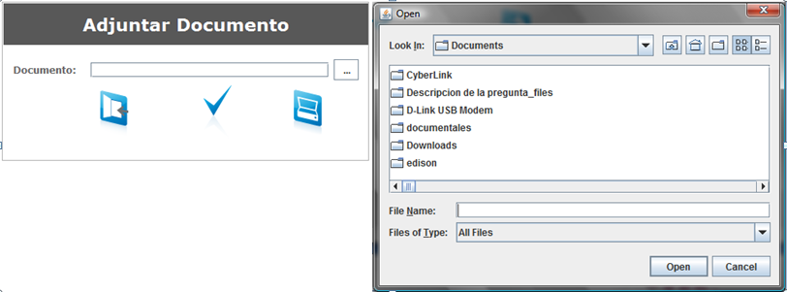
Fig. 8. Selección del documento.

Pago de Tasa
En esta etapa se va generar una factura por concepto de baja del vehículo.
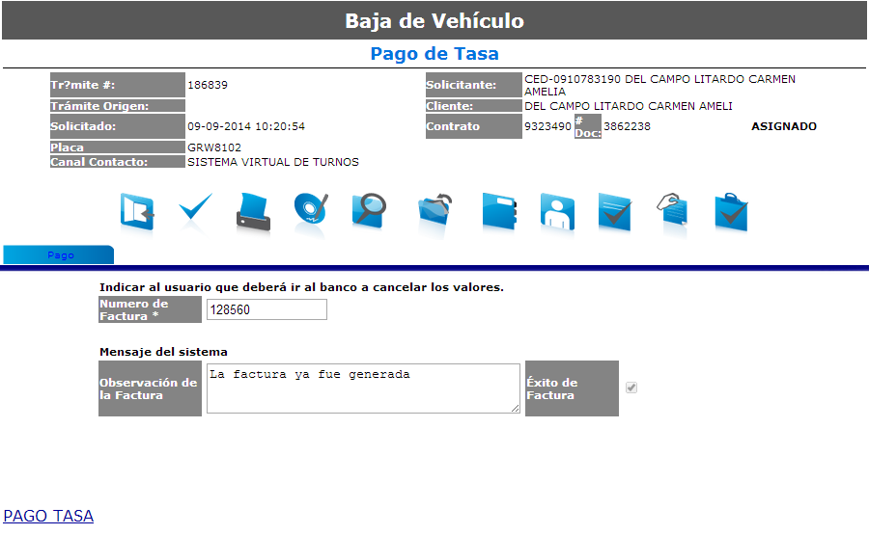
Fig. 9. Etapa de pago de tasa.
Impresión de la orden de pago.
Dando clic en el link de PAGO TASA, se genera el reporte de Orden de Pago, con el cual la persona que solicita el servicio debe ir al banco para cancelar la deuda pendiente por la transacción que está realizando.
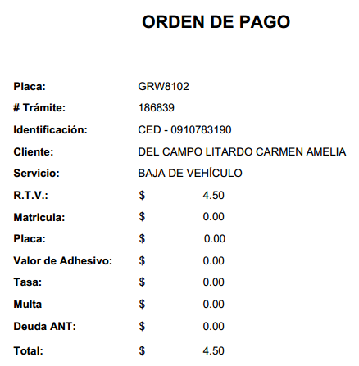
Fig. 10. Impresión de la tasa.
Cuando se haya dado clic en el botón PAGO TASA y el ítem Éxito Facturar sea igual a SI, el trámite estaría listo para ser enviado a la siguiente etapa automática (Verificación de Pago).
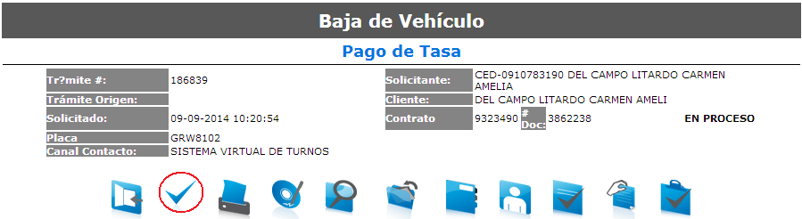
Fig. 11. Botón de envió.

Verificación de Pago
Esta es una etapa de ejecución automática en donde el sistema verifica que la orden de pago relacionada al trámite este pagada, si el ciudadano no realiza el pago el sistema finaliza el trámite.
. | Clase de Vehículo | Días de Espera
1 | PARTICULAR | 2
2 | ALQUILER NO VALIDO | 2
3 | PUBLICO | 2
4 | AGRICOLA | 2
5 | POLICIA,BOMBEROS,CRUZ ROJA,ETC | 2
6 | INTERNACIONAL TEMPORAL | 2
7 | ESTATAL | 7
8 | DIPLOMÁTICO, CONSULAR, ORG.INTERNACIONALES, ASISTENCIATÉCNIC | 2

Es importante que el usuario tenga en cuenta que solo se permite reversar un pago si dentro de las 24 horas, es decir, el mismo día.

Registro en ANT
Etapa Automática que se encarga de enviar la TRX de inactivación a la base de datos de la ANT.

Entrega del Informe y Certificado
Etapa final del proceso en la cual se entrega a la persona que solicitó el servicio el certificado de la baja de su vehículo, es muy importante que antes de imprimir estos documentos el usuario revise y certifique que los datos en que están en dichos documentos sean los del cliente. Una vez que se realiza el control de calidad se procede a entregar los documentos y finaliza el trámite dando clic en el botón enviar:
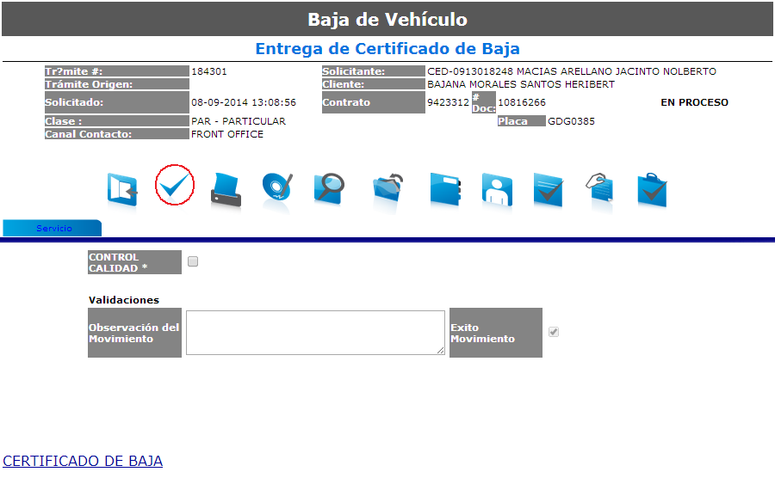
Fig. 12. Etapa de entrega del certificado.

Certificado de RTV
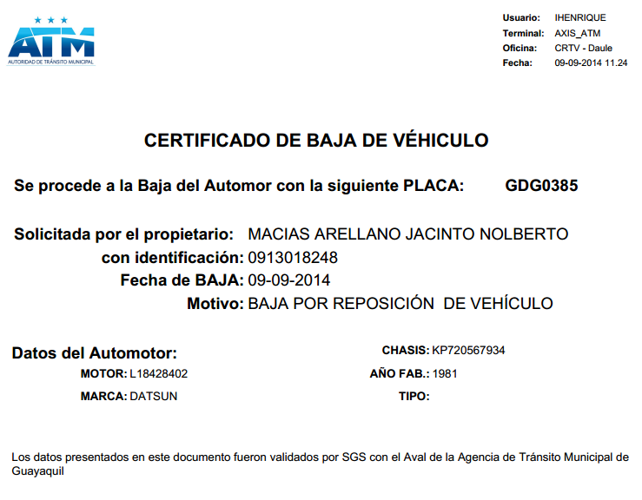
Fig. 13. Certificado de baja vehicular.

MENSAJES Y ERRORES DEL PROCESO.-
A continuación se detallan los mensajes de restricciones que se presentan con más frecuencia al usuario.
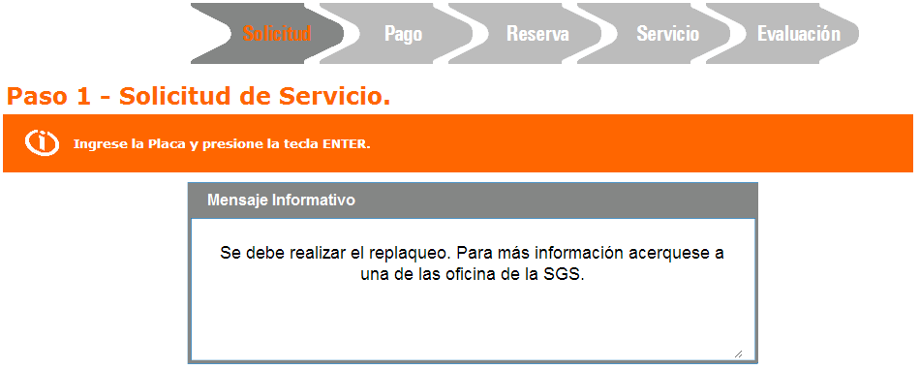 | Este mensaje solo se presenta cuando el vehículo es una motocicleta con placas de placas de automóvil.
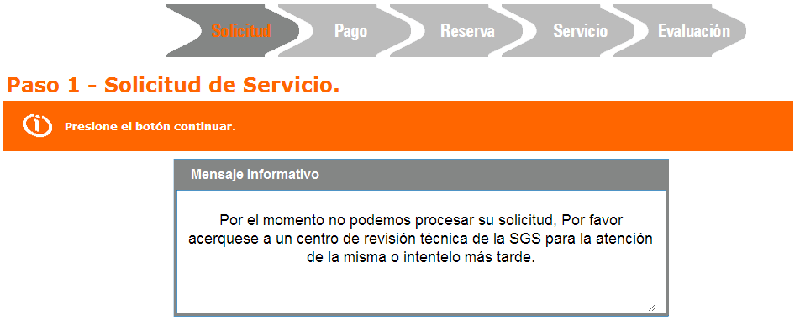 | Este mensaje se presenta debido a que el vehículo no tiene registrado un dato necesario para el cobro de la solicitud, como por ejemplo: Año de fabricación, Marca, Modelo , Clase, etc.
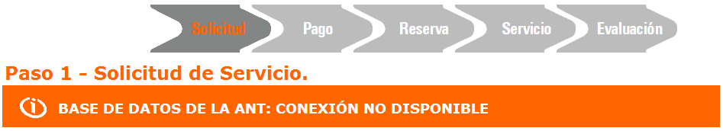 | Este mensaje se presenta cuando no existe conectividad entre la ATM Y ANT. La recomendación es que lo intente después de unos minutos.

GLOSARIO DE TÉRMINOS.-
A continuación se describen los términos utilizados en el proceso:
- RTV.- Revisión técnica vehicular.
- CHECKPOINT.-Aplicación AXIS que genera la orden de RTV.
- Aplicación.- Una aplicación es un tipo de programa informático diseñado como herramienta para permitir a un usuario realizar uno o diversos tipos de trabajos.
- TRX.- Transacción.

